01.07.2022
100 Jahre DIRINGER & SCHEIDEL: Aus Tradition Zukunft bauen
- Mannheimer Traditionsfirma feiert ein Jahrhundert Unternehmensgeschichte
- Familienunternehmen im doppelten Sinne: „Unsere Belegschaft ist eine große Familie“
- Vier Generationen prägen bisher die Entwicklung, Enkel zeigen großes Interesse

Haben Sie die Einladung zu unserem Pressegespräch „Mit Erfahrung wirtschaftliche Herausforderungen meistern“ am Dienstag, 05.07.2022 um 10.30 Uhr in Mannheim erhalten?
Sie können diese unter tmdl.de/MEE_DS100_PG.pdf abrufen und sich unter tmdl.de/AnmeldungDS100
für das Pressegespräch anmelden.

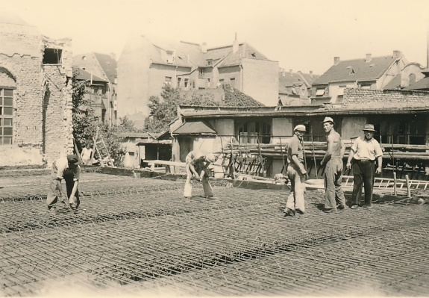
100 Jahre war es im Juni 2021 her, dass Franz-Anton Diringer in Mannheim-Neckarau ein Baugeschäft ins Leben rief. Sein Schwiegersohn Heinrich Scheidel und dessen Sohn Heinz, der 1969 als junger Ingenieur eintrat und die Geschäfte seit Mitte der 70er-Jahre führt, haben den anfangs kleinen Handwerksbetrieb zur DIRINGER & SCHEIDEL Unternehmensgruppe ausgebaut, die heute ein breites Portfolio im Bau- und Technologiebereich, der Projektentwicklung und im Dienstleistungsbereich bietet, mit 90 Standorten in Deutschland und Europa, und zu den traditionsreichsten Familienunternehmen im Südwesten Deutschlands zählt. Das wird unter dem Firmenmotto „100 Jahre Tradition & Zukunft vereint“ groß gefeiert – ein Dankeschön an die über 3.800 Mitarbeiter – allerdings mit Verzögerung: Wegen der Corona-Pandemie finden Festakt und Feier am Hauptsitz in Mannheim-Neckarau erst am kommenden Wochenende [08./09.07.2022] statt.
Was der Großvater von Heinz Scheidel ins Leben rief, haben zunächst Scheidels Vater Heinrich, seine Mutter Elisabeth und ab den 1960er Jahren er selbst mit seiner Schwester Elisabeth Heffner und heute die Familienmitglieder im Management-Board – mit seinem Neffen Karlheinz Heffner (Technik) und den Schwiegersöhnen Tobias Volckmann (Finanzen) und Achim Ihrig (Dienstleistungen, Projektentwicklung) – groß und stark gemacht. Heinz Scheidel wurde in die Firma hineingeboren, er wuchs auf Baustellen auf. Das „Bau-Gen“ und der Pioniergeist, die die Familie seines Großvaters bereits im 19. Jahrhundert auszeichneten, prägen auch im 21. Jahrhundert die Unternehmensgruppe: Etwa die Hälfte aller Beschäftigten arbeitet im technischen Bereich. DIRINGER & SCHEIDEL gehört in Deutschland zu den bedeutenden Familienunternehmen, wenn unter oder über der Erde gebaut wird.
Jahrhundert-Unternehmen
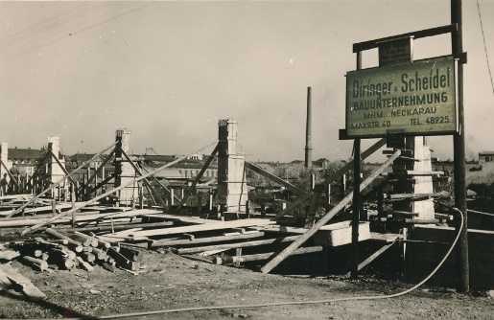
In 100 Jahren DIRINGER & SCHEIDEL gab es manche Krise, viele Herausforderungen – und noch mehr Höhepunkte. Wie jedes „Jahrhundert-Unternehmen“ hatten auch die Neckarauer wirtschaftlich aufgewühlte Gewässer zu durchfahren. Die zunehmende Firmenkonzentration in der Bauwirtschaft in den 1970er Jahren beantwortete Heinz Scheidel mit dem Leitsatz: „Lieber übernehmen, statt übernommen zu werden“. Fast 40 Betriebe hat DIRINGER & SCHEIDEL seitdem teilweise oder ganz übernommen und dabei manchmal bis zu 200 Mitarbeiter vor der Arbeitslosigkeit bewahrt. Zu den größten Übernahmen zählen die Firmen Grimminger aus Heidelberg (1973), die 1796 gegründete F. A. Noll (1982), in der Großvater Franz-Anton Diringer in die Lehre ging und die Scheven Rohrleitungs- und Tiefbau (2020) aus Erkrath.
Viel Technik – bis zur Robotik
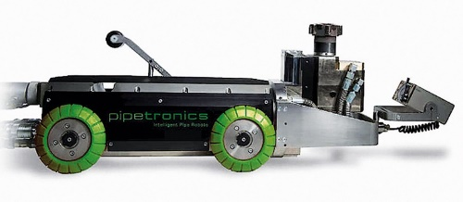
In DIRINGER & SCHEIDEL steckte schon früh ganz viel Technik – und heute sogar Robotik! Dabei dreht sich alles um die grabenlose Sanierung von Rohrleitungssystemen mittels innovativer Verfahren, eine Alternative zur klassischen offenen Bauweise. D&S kann beides; klassischer Rohrleitungsbau und grabenlose Rohrsanierung arbeiten bei Bedarf Hand in Hand – und das schon seit 25 Jahren. Die DIRINGER & SCHEIDEL Rohrsanierung zählt heute zu den Marktführern in der Anwendung grabenloser Verfahren.

Die „neuen Bundesländer“
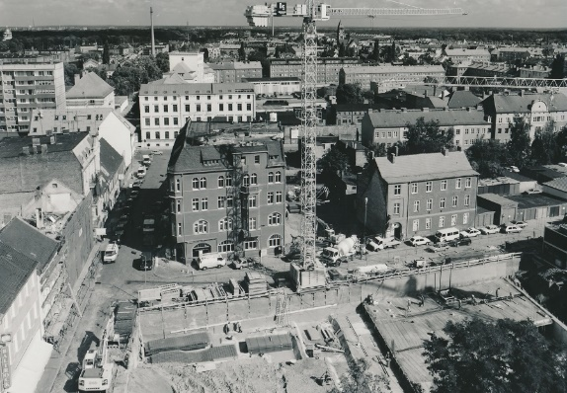
Mit der Wende 1989 hatte sich DIRINGER & SCHEIDEL quasi sofort die „neuen Bundesländer“ erschlossen, in Dessau-Roßlau ihre Hauptniederlassung Ost gegründet und in Löbnitz bei Leipzig ein Kieswerk und ein Baustoffwerk für Kalksandsteine und Porensteine aufgebaut. Das 400 Hektar große Areal verfügt über reichlich Rohstoffe und bietet Raum für mehr: So hat D&S an seinem vor drei Jahren ausgekiesten Mühlfeldsee ein idyllisches Freizeitgebiet mit 160 Ferienhäusern entwickelt und eine Uferseite als weitläufige Naturschutzzone gesichert.
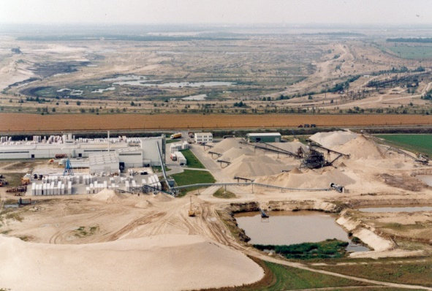
Die heutige hohe Diversifikation der Gruppe – von den technischen Bereichen über die Projektentwicklung und Planung bis hin zum Dienstleistungsbereich mit eigenen Betreibergesellschaften für Hotellerie, ambulante und stationäre Pflege und Retail-Aktivitäten – ist für Heinz Scheidel ein wichtiger Garant im Rahmen der bisherigen, erfolgreichen Unternehmensentwicklung.
DIRINGER & SCHEIDEL hat in Mannheim zahlreiche markante Gebäude errichtet, darunter das Planetarium und das Landesmuseum für Technik und Arbeit, heute „Technoseum“. Absolutes Highlight der Projektentwicklung und auch im Hinblick auf das Bauvolumen im an Höhepunkten nicht armen D&S-Projektportfolio ist sicherlich das Stadtquartier Q 6 Q 7 in Mannheim, eine planerische Meisterleistung von Architekt Dieter Blocher und seinen Teams in Mannheim und Stuttgart.
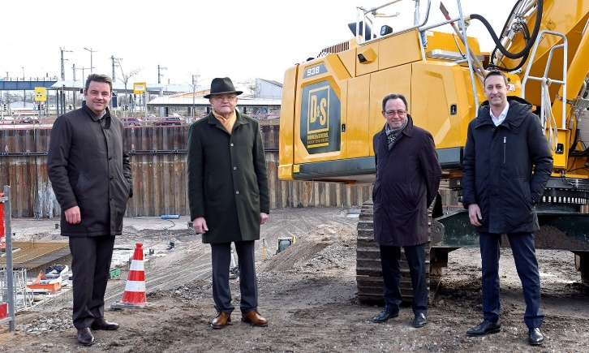
Vier Generationen der Familie haben inzwischen das Unternehmen geprägt und einige Enkel von Heinz Scheidel und seiner Schwester Elisabeth Heffner sind bereits in entsprechenden Studiengängen unterwegs. „Meine Schwester ist, wie ich, noch jeden Tag in der Firma. Sie ist und bleibt die gute Seele des Betriebs!“ Werden die beiden in den kommenden Jahren etwas kürzer treten? „Vielleicht“, schmunzelt Heinz Scheidel.
[22308989]
Bildunterschriften: 1) Wiederaufbau nach dem 2. Weltkrieg 1949-1950: Eine der ersten D&S-Baustellen ist die der Landmann-Druckerei in der Mannheim-Neckarauer Rheingoldstraße, das Foto gleichsam eines der ersten aus dem Unternehmensarchiv. | 2) Baustelle der Isolation AG Fabrik für isolierte Drähte, 1949-1950. | 3) Hightech für unterirdische, „endoskopisch“ anmutende Rohrsanierung: ein pipetronics Fräsroboter. | 4) Erste D&S-Niederlassung in den neuen Bundesländern in der Dessauer Stiftsstraße 1993-1994. | 5) 1997: ein frühes Bild der Baustoffwerke im sächsischen Löbnitz. | 6) Die Geschäftsleitung des Familienunternehmens DIRINGER & SCHEIDEL: Heinz Scheidel (2. v. l.) mit seinen Schwiegersöhnen Tobias Volckmann (ganz links), Achim Ihrig (ganz rechts) und Neffe Karlheinz Heffner (2. v. r.).
Fotos: 1-5) DIRINGER & SCHEIDEL Unternehmensgruppe | 6) Thomas Tröster für DIRINGER & SCHEIDEL
Um einen besseren Lesefluss zu ermöglichen, verwenden wir im vorstehenden Text nach Möglichkeit nur eine
Gender-Form. Falls nicht anders angegeben, beziehen sich die Aussagen sowohl auf weibliche als auch auf
männliche und geschlechtsneutrale Personen.
Profil der DIRINGER & SCHEIDEL UNTERNEHMENSGRUPPE
Als Bauunternehmung 1921 gegründet, beschäftigt die eigentümergeführte Unternehmensgruppe mit Hauptsitz in Mannheim insgesamt ca. 3.800 Mitarbeiter im technischen und im Dienstleistungsbereich. Sie zählt zu den traditionsreichen Unternehmen in den Regionen Rhein-Neckar, Rhein-Main, Leipzig-Dessau-Berlin und ist auch im Ausland erfolgreich tätig. D&S ist in allen Sparten des Baugewerbes einschließlich branchenverwandter Bereiche anerkannter Partner von Wirtschaft, Kommunen und Industrie: Hochbau/Schlüsselfertigbau (Wohnen/Wirtschaft/Verwaltung/Gewerbe), Industrie-/ Ingenieurbau, Tief-, Straßen-, Gleis- und Rohrleitungsbau, grabenlose Kanalsanierung einschl. Entwicklung und Produktion von Robotersystemen und technischen Komponenten, Baustoffproduktion in eigenen Werken. Im Dienstleistungsbereich operieren ebenso mehrere Tochtergesellschaften seit Jahren erfolgreich: Projektentwicklung und Bauträgerschaft von mischgenutzten Großobjekten für Wohnen, Büro, Handel und Gewerbe, Entwicklung und Betrieb von Service-Immobilien (Senioren-Service-Wohnen, Stationäre/Ambulante Pflege, Hotels) und deren schlüsselfertige Direktvermarktung / Vermietung, Facility-, Property-, Center- und Retail-Management.

